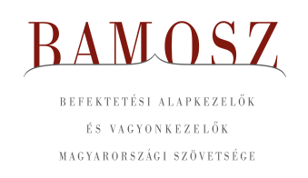
Kisebb emelkedés

Budapest, 2020. október 15.

Szeptemberben 1,7%-kal, azaz 109 milliárd forinttal nőtt a befektetési alapokban kezelt vagyon. Ami a tőzsdéket illeti, mind a fejlett, mind a fejlődő piacokon csökkenést figyelhettünk meg, de a fejlődő piacok kevésbé estek. A magyar börze lemaradó volt, átlagon felüli esést mutatott a BUX index. A devizapiacon mind a dollárral, mind az euróval szemben tovább gyengült a forint.
A befektetési alapok esetében az elmúlt hónapban a tőkeáramlások eredője 66 milliárd forintot mutat. A kép vegyes, de a tőkebeáramlások összege messze felülmúlja a visszaváltások nagyságát. Továbbra is kiemelkednek a kötvény és az ingatlanalapok. A tőkeáramlás, a hozamok és az árfolyammozgások eredőjeként a BAMOSZ tagok által kezelt befektetési alapok összvagyona 1,7%-kal nőtt szeptemberben. A hónap végén a BAMOSZ tagok mindösszesen 6.432 milliárd forintot kezeltek befektetési alapokban.

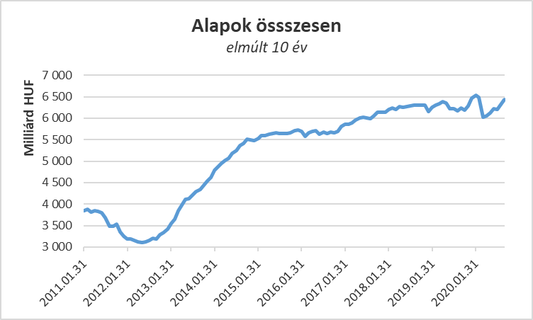

Néhány fontosabb tőkepiaci
index teljesítménye:

RMAX | - 0,12 %
MAX | - 0,28 %
BUX | - 5,53 %
MSCI DM (USD) | - 3,59 %
MSCI EM (USD) | - 1,77 %

Az euró/forint, illetve a
dollár/forint árfolyam változása

EUR/HUF | 2,99 %
USD/HUF | 4,74 %

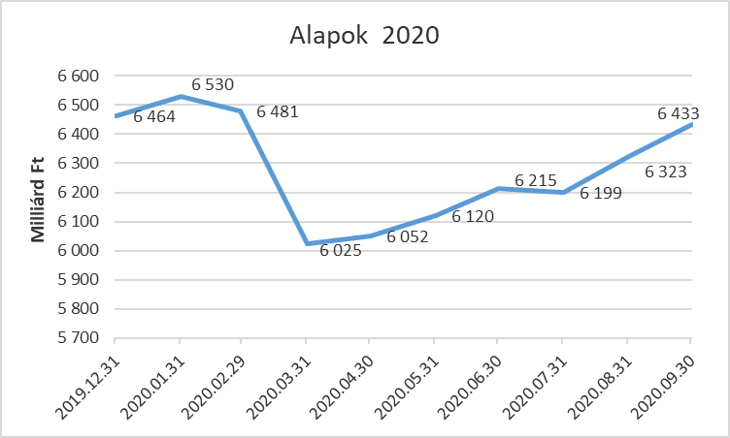

A pénzpiaci alapok esetében 1 milliárdos tőkekiáramlást tapasztalhattunk. A hozamok félig ledolgozták ezt, de így is 0,9%-os vagyonvesztés következett be a kategóriánál.

A kötvényalapoknál tőkebeáramlást tapasztalhattuk. ami meghaladta a 38,5 milliárd forintot és a legmagasabb érték a kategóriák között. Gyakorlatilag mindegyik alkategória esetében kisebb tőkekiáramlás volt, de a rövid futamidejű hazai kötvényalapok repítették a kategóriát. Itt közel 42 milliárd forint áramlott be. A tőkeáramlásoknak és a hozamoknak köszönhetően a kötvényalapok vagyona 3,5 százalékkal tudott növekedni.

A vegyes alapoknál is tőkebeáramlás volt, amelynek nagysága 4,6 milliárd forint. Egyedül a dinamikus vegyes alapoknál volt némi visszaváltás, de a másik két alkategória esetében a vételek voltak túlsúlyban. Bár hozamot is könyvelhetett el a kategória, a vagyon összeségében csak 0,9 százalékkal nőtt a hónap során.

A részvényalapoknál tőkebeáramlást figyelhettünk meg (8 Mrd), azonban az árfolyamok csökkenése miatt a hozamok kedvezőtlenül alakultak. Mindennek eredőjeként is növekedni tudott a részvényalapok vagyona, igaz mindössze 0,7%-kal.

A tőkevédett alapok esetében a tőkemozgások eredője -5,6 milliárd lett, amely tulajdonképpen két megszűnt alap számlájára írható. A vagyon nagysága ennek megfelelően 4,2%-kal lett kevesebb, amely a legnagyobb vagyonvesztés a kategóriák között.

Az abszolút hozamú alapok esetében a hónap során tőkekiáramlást láthattunk, aminek nagysága 5 milliárd forint. A hozamoknak azonban ezt a kiáramlás okozta csökkenést sikerült megfordítaniuk, így a kategória esetében 0,3%-os növekedést tapasztalhattunk.

A származtatott alapok esetében ebben a hónapban tőkebeáramlást láthattunk, amelynek mértéke mindössze 0,2 milliárd forint. A hozamok is csak szerény mértékben járultak hozzá a növekedéshez. A vagyon végülis plusz 0,6%-kal változott.

Az ingatlanalapok esetében másfél éve nem tapasztalt mértékű tőkebeáramlást láthattunk 23,8 milliárdos értékben. A hozamok sem maradtak el, így a tőkeáramlás és az árfolyammozgások eredőjeként a nettó eszközérték 2,2%-kal nőtt.

Az árupiaci alapoknál 0,8 milliárdos tőkekiáramlást figyelhettünk meg, de a hozamok nagymértékben segíteni tudták a növekedést, így a vagyonváltozás + 2,4% os lett a hónap folyamán. Az árupiaci alapok évvégéig tovább is javíthatják a pozíciójukat. A pénzpiaci alapok leelőzése után a tőkevédett alapokat is megelőzhetik, hiszen ott folyamatos a nagyobb mértékű tőkekiáramlás.

Az elsősorban intézményi befektetők vagyonát kezelő zártkörű alapok esetében az elmúlt hónapban tőkebevonás volt tapasztalható (4,2 mrd). A hozamok itt is kedvezően alakultak, így összeségében a vagyon 2,2%-kal nőtt a hónap során.

A szerkesztők figyelmébe:
BAMOSZ
A Befektetési Alapkezelők és Vagyonkezelők Magyarországi Szövetsége (BAMOSZ) a hazai alap- és vagyonkezelő szakmát képviselő szövetség. A BAMOSZ 25 tagja összesen közel 9.500 milliárd forint vagyont kezel, ezen belül mintegy 6.400 milliárd forintot befektetési alapokban. A BAMOSZ honlapja a www.bamosz.hu oldalon található.
A tájékoztatóban szereplő adatok – egyéb megjelölés hiányában – a Befektetési Alapkezelők és Vagyonkezelők Magyarországi Szövetségének tagjai által szolgáltatott számokon alapulnak, és kizárólag a BAMOSZ tagjaira vonatkoznak. Az adatok tájékoztató jellegűek, azok helyességét a BAMOSZ-nak nem áll módjában ellenőrizni, ezért azokért felelősséget nem vállal.
Részletes háttértáblák a BAMOSZ honlapon találhatók:

Legfrissebb havi adatok

További információ:
Szendi Sándor
info@bamosz.hu

